Måndag 25/8 | Tisdag 26/8 | Onsdag 27/8 | Torsdag 28/8 | Fredag 29/8
Öppet gym kl. 10.30   | Aktivitetsforum kl. 10.30 i Skogen  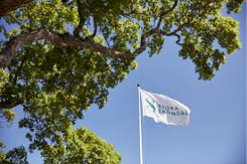  Efter: Pyssel/klippa biljetthäften till folkparksfesten   | Rörelse och Ro kl. 10.30 i Gymmet  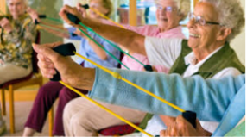 | Bingo i Aktivitetsrummet kl.10.30    Kräftskiva!  kl. 12.30 på Balkong en/Skogen vid fint väder   | Fredagsfys i Gymmet kl. 10.30  
Massage  kl. 11.15 i Skogen   |  |  |  | Massage  kl. 11.15 i Skogen
Musikfrågesport kl.14 i Skogen   | Andakt kl. 13.30 i Aktivitetsrummet   | Trädgårdscafé kl 14  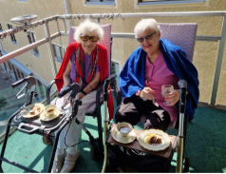 |  | Fredagsmys i Skogen kl. 14  

